坛教普字〔2009〕10号

关于转发常州市教育局《关于严格规范高中办学行为切实减轻高中学生过重课业负担的意见》的通知

局属各单位：
现将常州市教育局《关于严格规范高中办学行为切实减轻高中学生过重课业负担的意见》（常教基〔2009〕15号文件）转发给你们，希望从全面贯彻党的教育方针，深入推进素质教育，严格执行《江苏省中小学管理规范》的要求出发，认真组织学习，全面贯彻落实。各高中学校必须及时组织师生学习领会文件精神，积极稳妥的贯彻落实文件精神，确保学校各项工作正常有序。本市教育督导部门必须根据文件要求，认真组织安排关于高中“减负”的督导检查工作。
特此通知。

二〇〇九年五月六日

主题词：转发 常州 高中 减负 意见
抄送：市政府办公室，王新辉副市长。
金坛市教育局办公室 2009年5月6印发
录入：耿卫俊 校对：沃春华 共印：26份
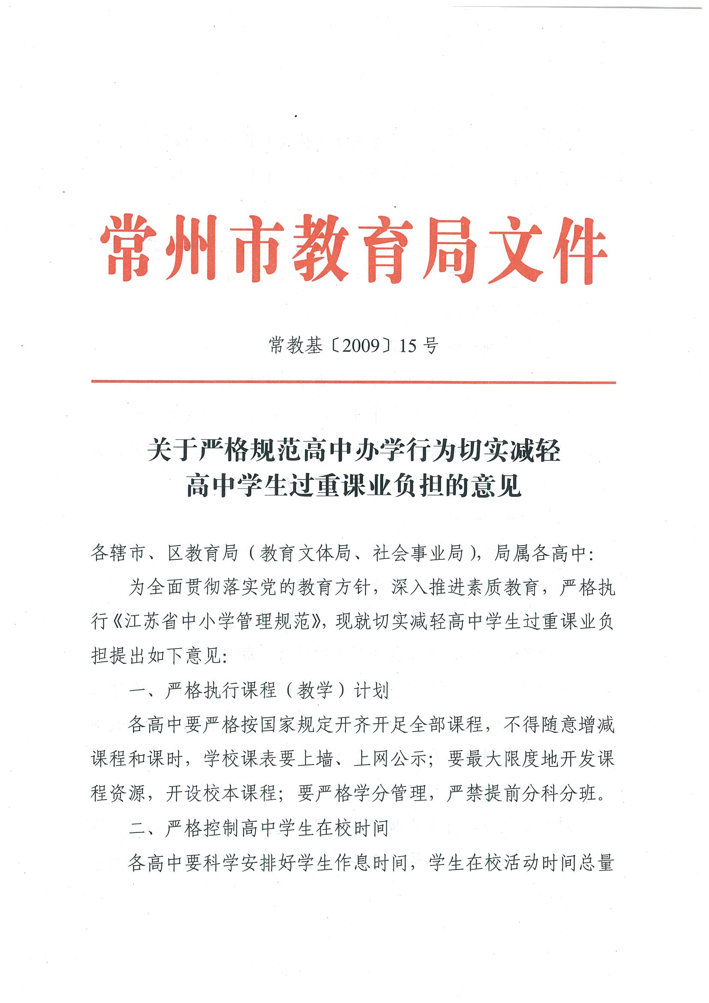

不得超过8小时；不得违规要求学生提前到校或延时放学，不准利用中午时间进行各种形式的集体上课、补课，中午必须保证学生有休息和自由支配时间的权利。高中走读生可在自愿的前提下在校夜自习。各高中夜自习一律不得组织学科教学或考试。高中生家庭作业总量每天不得超过2小时，保证学生睡眠时间不少于8小时，每天体育活动时间不少于1小时。
三、严禁利用假期违规补课
除允许高三年级在学生自愿前提下，利用周六上午组织适当辅导外，高一、高二年级双休日均不得组织任何形式的文化课补习。严禁组织高中各年级学生周日到校上课或自习。节假日、寒暑假期间，任何高中一律不得组织任何形式的违规补课。
四、严格规范考试管理
各高中要改变以考试分数作为评价教师和学生的单一模式，建立健全促进学校教师、学生发展的评价体系；在评价中不仅要注重结果，更要注重过程和学生的可持续发展。严格控制考试次数。严禁各高中随意参加各种形式的统考、联考或月考。
各级教育行政部门严禁以任何形式给学校下达高考升学指标；学校严禁以任何形式给教师下达高考升学指标；严禁学校对学生以考试成绩排名和张榜公布成绩。
五、严肃处理违纪违规行为
对有违纪违规行为的地区和学校，视情节进行通报批评，取消市权范围内的荣誉称号，三星级以上高中建议省教育厅取消星级称号，对校长及相关责任人作出严肃处理。
各地、各高中要全面贯彻落实上述减负五项规定，进一步统一思想，端正态度，规范行为，切实抓好以下几方面工作，确保高中减负工作取得实效。
一要切实转变教育思想。各地要组织教育系统干部、教师，动员社会各方面人士，围绕新时期的人才观、教育观、质量观，结合本地、本校实际，仔细查找在减轻学生负担、实施素质教育等方面存在的差距，切实提高对减负工作重要性和紧迫性的认识，大力营造有利于减负的良好环境和氛围。
二要扎实推进课程改革。各地、各高中要充分发挥课程改革在转变课程功能、优化教学方式、改进学习方法等方面的积极作用，扎实实施新课程，建立健全稳定规范的教育教学秩序，逐步构建减负工作的长效机制。
三要坚持以课堂为中心，全面提高教学质量。各地、各高中要坚持向课堂要质量、要效率，把课堂教学有效性作为教学管理的中心工作，加大高中课程统整力度，不断完善课程管理体系，进一步落实分层作业、学案制、导师制，切实加强学法指导。
四要进一步完善教学研究制度，促进教师专业发展。各级教育行政人员、教科研人员和学校管理者要更多地深入课堂，潜心研究，积极探索基于现代网络环境的多样化教学模式，不断提升教师实施有效教学和素质教育的能力和水平，促使高中课改向纵深推进。
